ESCUELA NORMAL DE EDUCACIÓN PREESCOLAR

LICENCIATURA EN EDUCACIÓN PREESCOLAR



**Curso:** Estrategias para la Exploración del Mundo Natural.

**“CUADRO COMPARATIVO Y MATRIZ”**

**Maestra:** Yixie Karelia Laguna Montañez.

**Alumna:** DANIELA VELAZQUEZ DIAZ. #21.

**1°A.**

**Unidad II:** *La construcción de conocimientos sobre la materia, energía y sus interacciones*.

**Competencias unidad 1:**

• Incorpora los recursos y medios didácticos para que sus alumnos utilicen el conocimiento científico para describir, explicar y predecir fenómenos naturales; para comprender los rasgos característicos de la ciencia; para formular e investigar problemas e hipótesis; así como para documentarse, argumentar y tomar decisiones personales y sociales sobre el mundo natural y los cambios que la actividad humana provoca en él.

• Selecciona estrategias derivadas de la didáctica de las ciencias que favorecen el desarrollo intelectual, físico, social y emocional de los alumnos para procurar el logro de los aprendizajes.

• Usa los resultados de la investigación en didáctica de las ciencias para profundizar en el conocimiento y los procesos de aprendizaje de sus alumnos.

**SALTILLO COAHUILA**

**24 DE ABRIL DEL 2020**

**La estrategia de predicción, observación y explicación (POE)**

|  |  |  |  |
| --- | --- | --- | --- |
| **Experiencia** | **Predicción** | **Observación** | **Explicación** |
| “Experimento de huevos hinchables”  Para este experimento se utilizaron los siguientes materiales: Una copa de vidrio transparente, el resaltador de un marca textos, vinagre y un huevo.  Al observar el video y el experimento, este trata de que el huevo, rebota y cambia de color y al rebotarlo con fuerza explota; también hace una reacción la cascara del huevo con el vinagre porque salen burbujas.  Instrucciones:  Primero coloque el resaltador de un marca textos dentro de la copa de vidrio para que tomara el color, enseguida coloque el huevo dentro y lo dejas reposar un día entero para que haga efecto.  Al sacarlo del vinagre este pierde por completo la cascara ya que el vinagre hace una función química con aquella, este debe rebotar a cierta altura y aumenta su tamaño y al presionarlo con los dedos se deforma y no se rompe. | Mi predicción, acerca de este experimento fue que el huevo al sacarlo del vinagre iba a tener la misma función que tiene una pelota de goma al rebotarla y se pintaría el huevo igual que el color del marca texto y luego que lo deje reposar un día. | Durante el experimento observe que al colocar vinagre con el resaltador de un marca textos este absorbió su color por completo dejando en blanco el resaltador, pero al colocar el huevo con el vinagre no sucedió nada, después de tiempo se vieron burbujas, al día siguiente lo estuve checando al igual como se sentía y ya se sentía como una goma y lo deje reposar más tiempo. Saque el huevo y ya botaba y lo rebote varias veces y resistía, hasta que lo hice desde otra altura, pues se reventó. | El huevo aumenta de tamaño, esto sucede porque la cáscara del huevo es semipermeable, es decir, hay sustancias que pueden pasar al interior del huevo o salir de él. En esta ocasión parte del líquido ha entrado dentro del huevo.  Las moléculas de ácido acético (comúnmente llamado vinagre) reaccionan con las de carbonato cálcico (que es el principal componente de la cáscara del huevo).  Como resultado se libera dióxido de carbono (las burbujas de gas que observamos al inicio) y se forma acetato de calcio. Con la cantidad de vinagre suficiente desaparece toda la cáscara de huevo.  -PorMANUEL DÍAZ ESCALERA MANUEL DÍAZ ESCALERA  <https://www.rtve.es/noticias/20110523/huevo-bota/434223.shtml> |

|  |  |
| --- | --- |
| **Matriz: “Experimento de huevos hinchables”** | |
| **¿Preguntas?** | **¡Respuestas!** |
| ¿Qué reacción química se produce al meter un huevo en vinagre? |  |
| ¿Por qué al rebotar el huevo a cierta altura no se rompe y solo rebota? |  |
| ¿Por qué el vinagre agarra el color del resaltador de textos? |  |
| ¿Por qué se da el olor desagradable del huevo con el vinagre? |  |
| ¿Por qué aumenta el tamaño del huevo y al presionarlo con los dedos se deforma? |  |

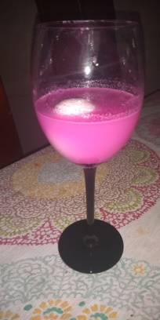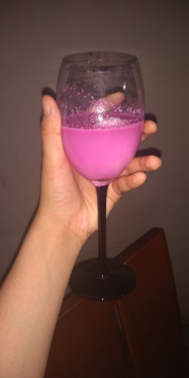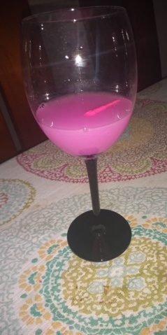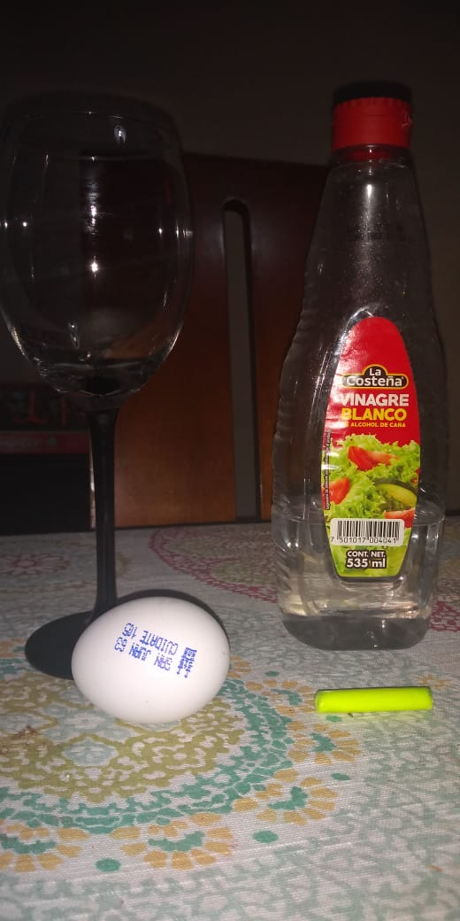

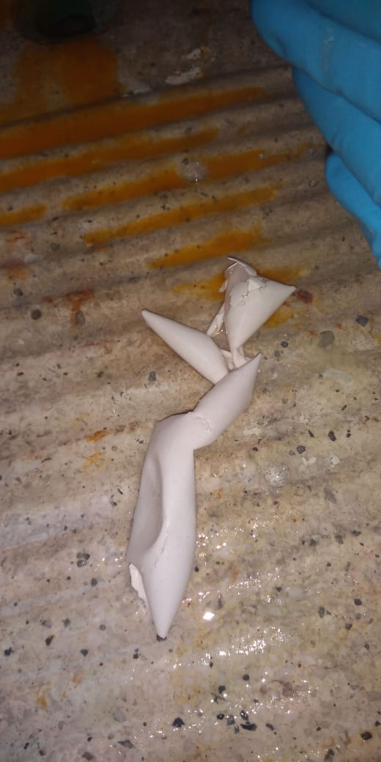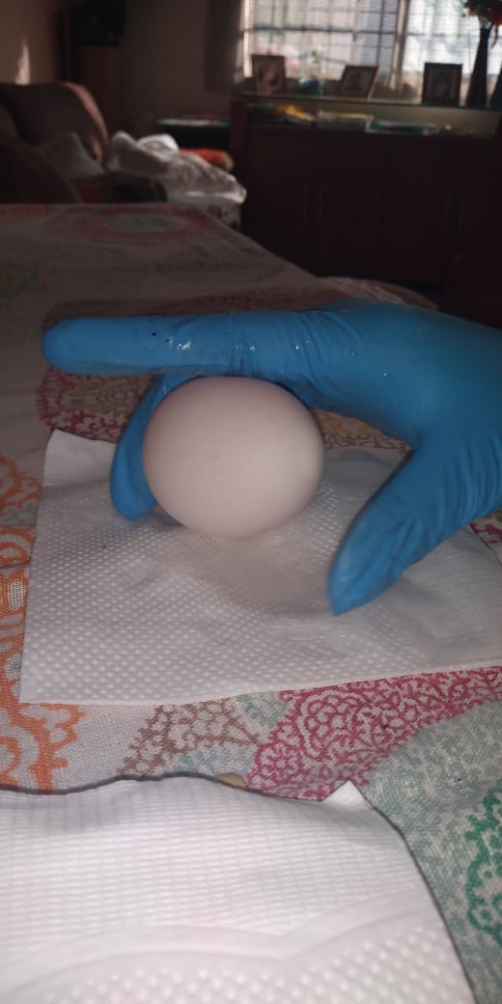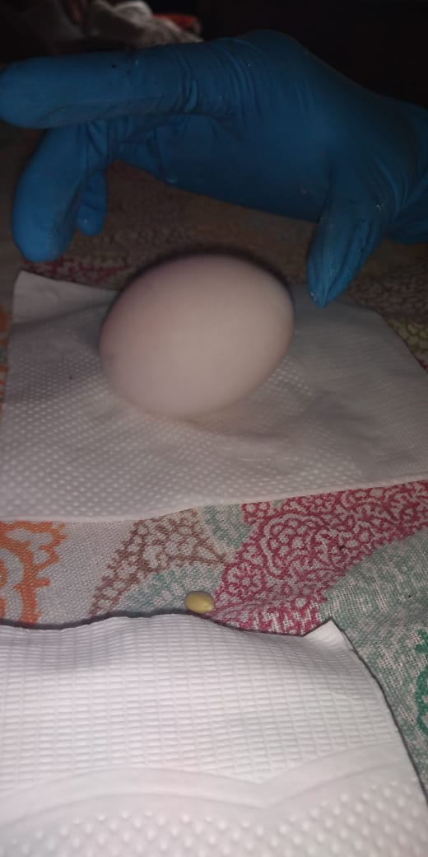

|  |  |  |  |
| --- | --- | --- | --- |
| **Experiencia** | **Predicción** | **Observación** | **Explicación** |
| “Experimento de huevo plateado”  Para este experimento se utilizaron los siguientes materiales: Un vaso de vidrio transparente, agua, un huevo y un encendedor.  Este experimento trata, ya que al observar el video pasa que al quemar la casara del huevo se convierte en un color negro y al sumergirlo al agua tiene un efecto plata pero al sacarlo del agua hay una superficie hidrofóbica.  Instrucciones:  Primero dentro del vaso, echamos un poco de agua en el cual sumergiremos el huevo.  Enseguida se quema la casara del huevo con el encendedor hasta que quede negra y ahí la sumergimos al agua para que se haga el efecto plata y la superficie hidrofóbica al sacarlo. | Mi predicción, acerca de este experimento, fue que al quemar la cascara del huevo sería igual que pintar el cascaron con algún marcador de agua, pasaría lo mismo ya que se rompe el color, pero no sería lo mismo ya que son reacciones distintas, al igual que químicos. Pero al quemar el huevo se sentía caliente y cambiaba el color de la cascara y también al ver ese resultado pensé que si iba a pasar eso de la superficie hidrofóbica. | Al observar el experimento mientras lo hacía fue que al quemar el huevo si cambiaba su color y se sentía caliente y que al sumergirlo en agua se puso ese efecto del huevo plateado, cambio de color dentro del agua creando esa superficie hidrofóbica. También al sacarlo del agua paso lo mismo que en el video, se volvió a hacer negro el huevo pero ya no completamente negro como en el de la imagen. | Al quemar el huevo se crea un recubrimiento impermeable, que al meter en agua repele esta y se crea una capa de aire que produce ese efecto metálico.  La llama hace que el huevo se cubra de una finísima capa de hollín mezclada con algo de parafina de la vela. Luego,  al sumergirlo en el agua, se crea una delgada película de aire a su alrededor que impide que el agua toque el huevo. La reflexión de la luz hace que veamos un **huevo plateado**.  <https://www.muyinteresante.es/curiosidades/preguntas-respuestas/ies-cierto-que-un-huevo-de-gallina-puede-convertirse-en-una-brillante-alhaja-plateada> |

|  |  |
| --- | --- |
| **Matriz: “Experimento de huevo plateado”** | |
| **¿Preguntas?** | **¡Respuestas!** |
| ¿Por qué se hace la superficie hidrofóbica? |  |
| ¿Por qué al quemar el huevo se hace la cascara negra? |  |
| ¿Por qué se da ese efecto color plata en el huevo dentro del agua? |  |
| ¿Qué hace el fuego en la cascara del huevo? |  |
| ¿Por qué se crea un recubrimiento impermeable en el huevo al quemarlo? |  |

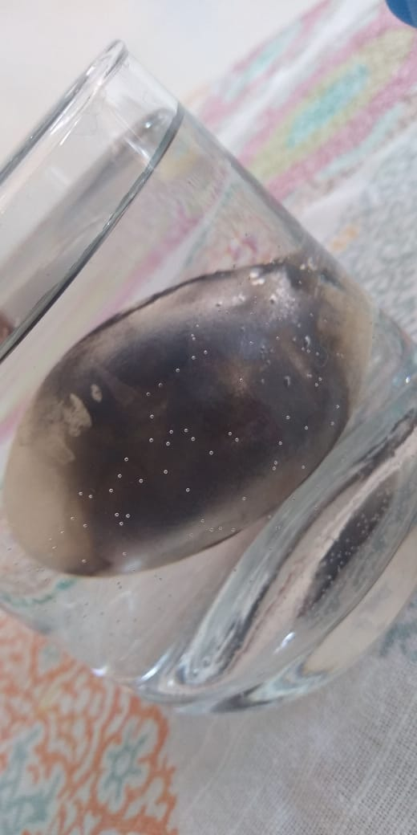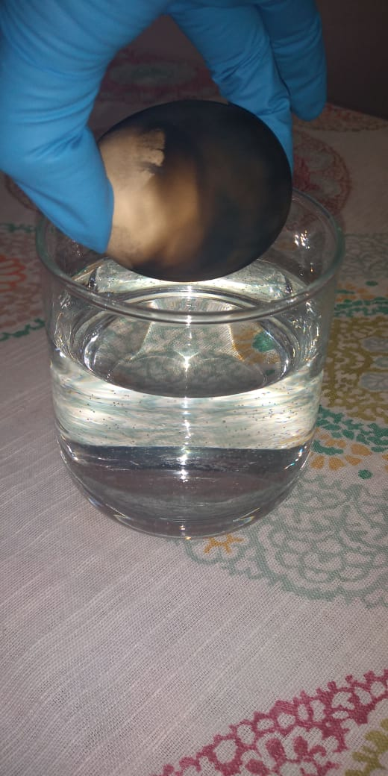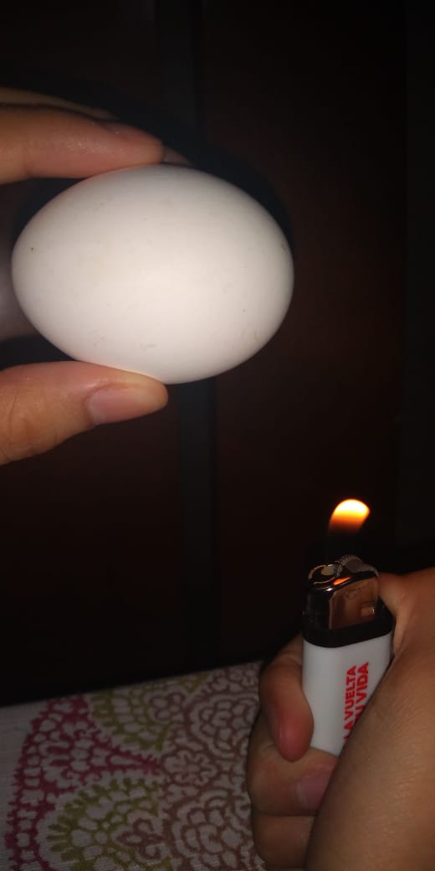

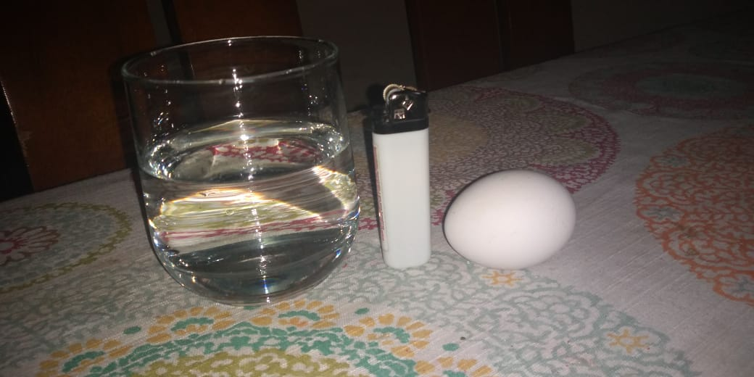

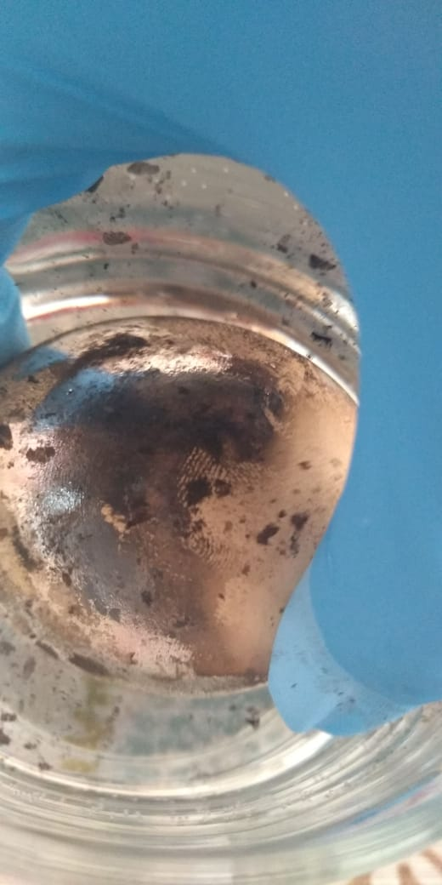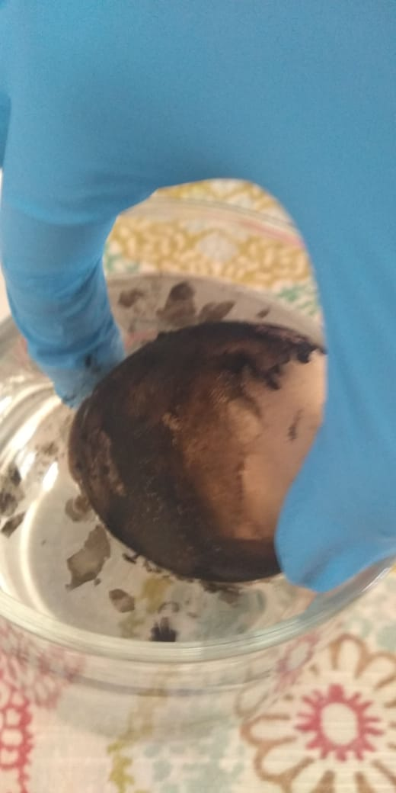

**¿Qué experimento científico fue más significativo y Por qué?**

**R:** El “Experimento de huevos hinchables”, porque es interesante la reacción que hace el vinagre con la cascara y también que aumenta su tamaño y tiene ese efecto de rebotar como una pelota de goma e incluso absorbe el color del marca textos el huevo y el vinagre.